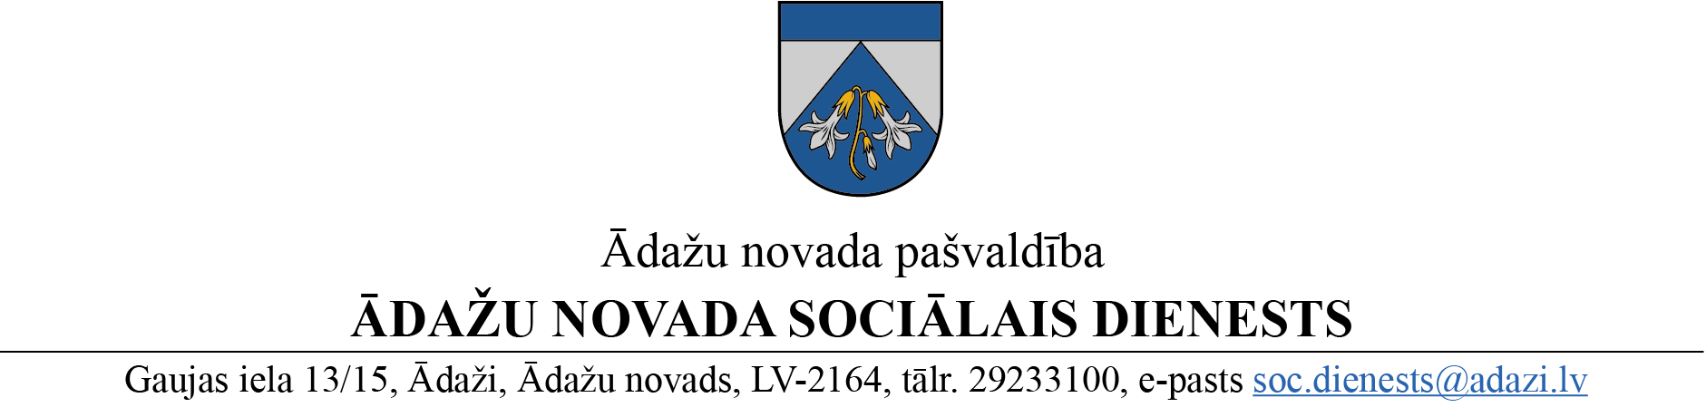

Ādažos, Ādažu novadā

Datums skatāms laika zīmogā | Nr. ĀNSD/1-16/23/43

"LATVIJAS DAUDZBĒRNU ĢIMEŅU APVIENĪBA"
laiks.gimenei@gmail.com

Par pašvaldības līdzfinansējumu skolēnu ēdināšanai

Atbildot uz Jūsu 30.01.2023. vēstuli, kurā lūdzat Ādažu novada domes deputātus izvērtēt iespēju palielināt finansējumu Ādažu novadā deklarēto daudzbērnu ģimeņu bērnu ēdināšanai skolās no 5.-12.klasei, nevērtējot ģimeņu ienākumus, informējam, ka Ādažu novada pašvaldībā ir pieņemti 23.02.2022. Ādažu novada pašvaldības domes saistošie noteikumi Nr.18/2022 “Par pašvaldības pabalstu daudzbērnu ģimenēm Ādažu novadā”, kas nosaka, ka pašvaldība vienu reizi kalendāra gadā piešķir pabalstu 50 euro katram daudzbērnu ģimenes bērnam vecumā no 7 līdz 24 gadiem, kā arī pašvaldība piešķir pabalstu daudzbērnu ģimenes trešajam un katram nākamajam bērnam 50 euro apmērā mēnesī bērnam no 1,5 gadu vecuma līdz brīdim, kad viņš uzsāk apgūt pamatizglītību vispārējās izglītības iestādē, 40 euro apmērā mēnesī bērnam no 5. līdz 9. klasei vispārējās izglītības iestādē 9 mēnešus gadā, mācību gada laikā.
No 01.09.2023. paredzēts kompensēt ēdināšanu 1 euro apmērā dienā katram skolēnam no 5.-9.klasei.

Iestādes vadītājs | Ieva Roze

ŠIS DOKUMENTS IR ELEKTRONISKI PARAKSTĪTS AR DROŠU ELEKTRONISKO PARAKSTU UN SATUR LAIKA ZĪMOGU

Sintija Vītola, 67996661

